سه بز برادر (Bukkene Bruse)
یکی بود و یکی نبود، سه بز برادر بود که به نام بزهای بروسه (Bukkene Bruse) یاد می‌شدند. روزی از روزها آن‌ها خواستند که به علف‌زار رفته و خود را چاق و چله سازند. برای رفتن به علف‌زار باید از بالای پلی می‌گذشتند. در زیر پل رودخانه‌ای بود و در آن‌جا یک غول گنده، ترسناک و گرسنه زندگی می‌کرد که چشمانی چون بشقاب حلبی و دماغی گُنده قلاب‌مانند داشت.
نخست بز کوچک خواست از بالای پل بگذرد. صدای گام‌ها بز بلند شد: «تریپ تراپ، تریپ تراپ».
غول فریاد زد: «چه کسی از بالای پل من می‌گذرد؟»
بز کوچک گفت: «من بز کوچک استم. دارم به علف‌زار می‌روم تا خود را چاق و چله بسازم.»
غول گفت: «حالا می‌آیم و ترا می‌خورم.»
بز کوچک گفت: «نه، صبر کن مرا نخور، من بسیار کوچولو استم. یک لحظه صبر کن، بزودی برادر وسطی من می‌آید، او بسیار از من بزرگ‌تر است.»
غول گفت: «پس تو برو،»
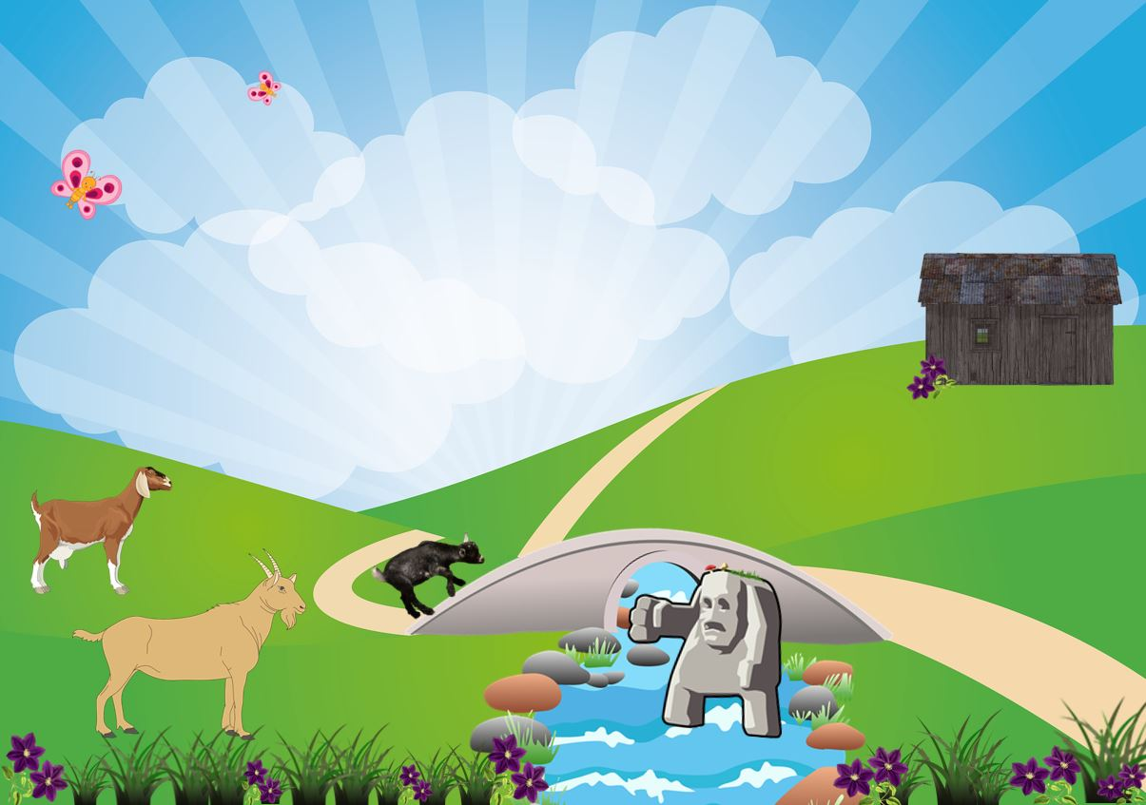
بعد از چند لحظه بز وسطی آمد و خواست از بالای پل بگذرد.
صدای گام‌هایش بلند شد: «تریپ تراپ، تریپ تراپ،».
غول فریاد کشید: «چه کسی از بالای پل من می‌گذرد؟»
بز وسطی پاسخ داد: «من بز وسطی ام، می‌خواهم به علف‌زار بروم و خود را چاق و چله بسازم،»
غول گفت: «حالا می‌آیم و ترا می‌خورم،»
بز وسطی گفت: «نه مرا نخور، کمی صبر کن که برادر بزرگم بیاید، او خیلی خیلی بزرگ است،»
غول گفت: «پس تو برو،»
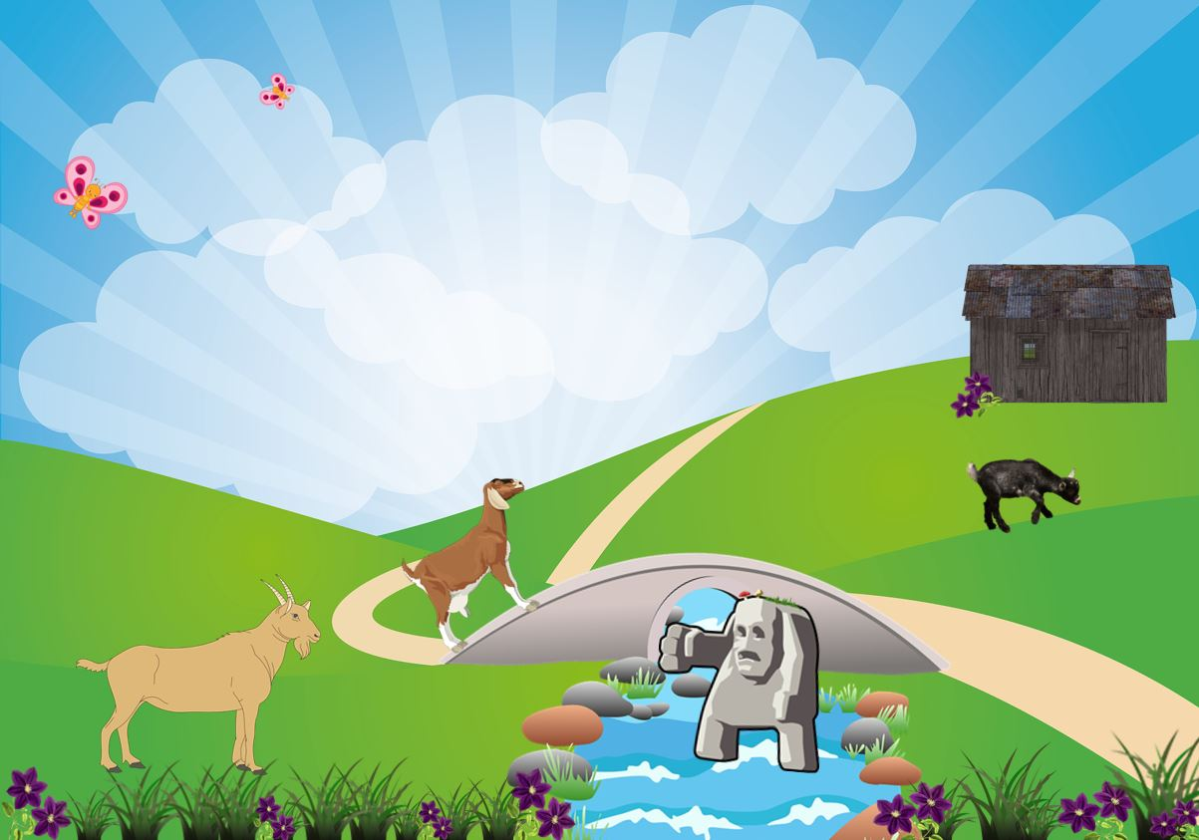

چند لحظه بعد بز بزرگ آمد.
صدای گام‌های او بالای پل بلند شد: «تریپ تراپ، تریپ، تراپ،». بز بزرگ آنقدر سنگین بود که پل به لرزه درآمد و ترک برداشت.
غول فریاد کشید: «چه کسی از بالای پل من می‌گذرد؟»
بز بزرگ پاسخ داد: «این منم بز بزرگ،»
غول گفت: «حالا می‌آیم و ترا می‌خورم،»
بز بزرگ پاسخ داد: «پس بیا! من از تو نمی‌ترسم. من دو شاخ دارم که مانند نیزه بزرگ هستند، با آن‌ها چشمان ترا درمیارم! من کله‌ای مانند دو تخته سنگ بزرگ دارم، با آن مغز استخوان ترا خرد می‌کنم!»
غول گفت:‌ «پس بیا باهم بجنگیم،»
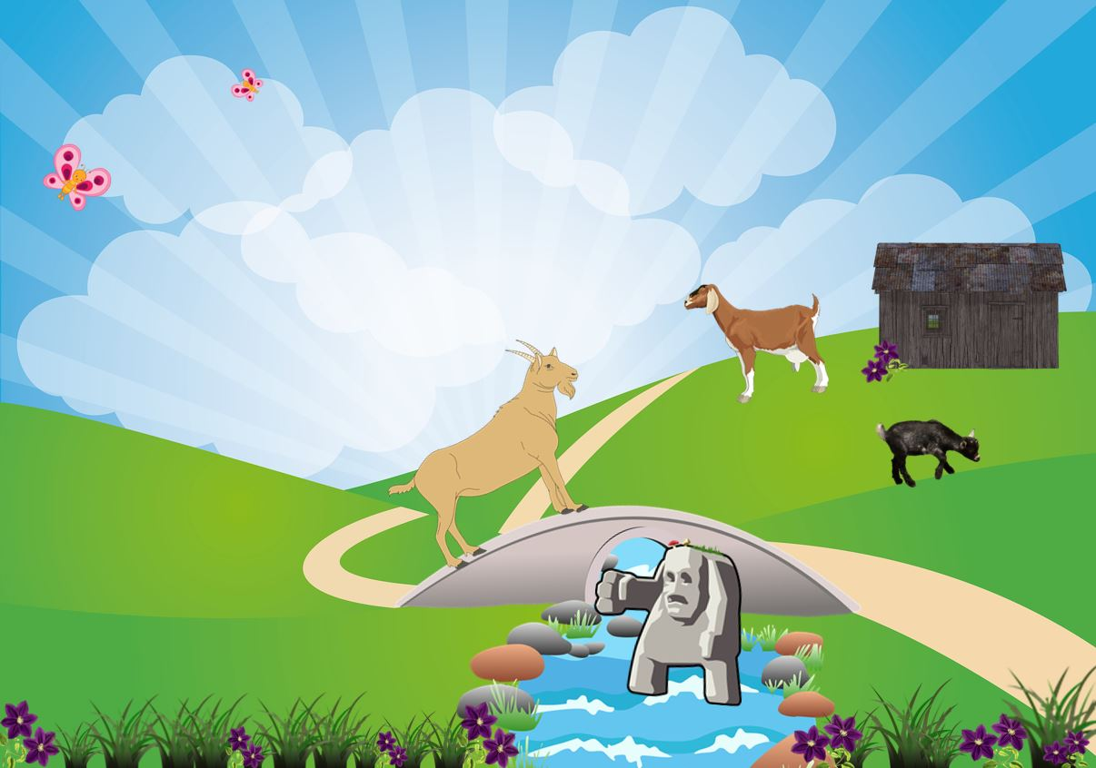
پس بز بزرگ بالای غول خیز زد و چشمانش را درآورد، مغز و استخوانش را خرد کرد، و با چنان ضربه‌ای به غول کوبید که او را به رودخانه پرتاب کرد.
سپس نزد بزهای دیگر به علف‌زار رفت. در آن‌جا بزها چنان چاق و چله شدند که توان برگشت به خانه را نداشتند. اگر هم چنان چاق و چله باشند، پس هنوز در همان‌جان هستند.
به این ترتیب قصه‌ی ما به پایان رسید.

